ФЕДЕРАЛЬНОЕ ГОСУДАРСТВЕННОЕ АВТОНОМНОЕ ОБРАЗОВАТЕЛЬНОЕ УЧРЕЖДЕНИЕ ВЫСШЕГО ОБРАЗОВАНИЯ  
«РОССИЙСКИЙ УНИВЕРСИТЕТ ТРАНСПОРТА»  
(РУТ (МИИТ))

Институт транспортной техники и систем управления

Кафедра «Управление и защита информации»

ОТЧЁТ  
О ЛАБОРАТОРНОЙ РАБОТЕ №1

По дисциплине «Основы построения защищенных баз данных»

ВАРИАНТ 6

Выполнил: ст. гр. ТКИ-441

Комаричев Георгий Юрьевич

Проверил: к.т.н., доц. Васильева М. А.

Москва 2024

## Цель работы

Изучить операторы SQL на примере диалекта СУБД Postgres Pro, необходимые для фильтрации набора данных. Научиться создавать простые запросы на фильтрацию данных. Подготовить отчет, выполненный согласно требованиям ГОСТ 7.32−2017.

## РЕЗУЛЬТАТЫ ВЫПОЛНЕННОЙ РАБОТЫ

Задание 1

1. Формулировка задания:

Показать все поля из таблицы Production.ScrapReason.

1. Текст скрипта:

--Показать все поля из таблицы Production.ScrapReason.

**select**

*

**from** "Production"."ScrapReason";

1. Результат выполнения скрипта:

Результат выполнения скрипта представлен ниже (Рисунок 1).

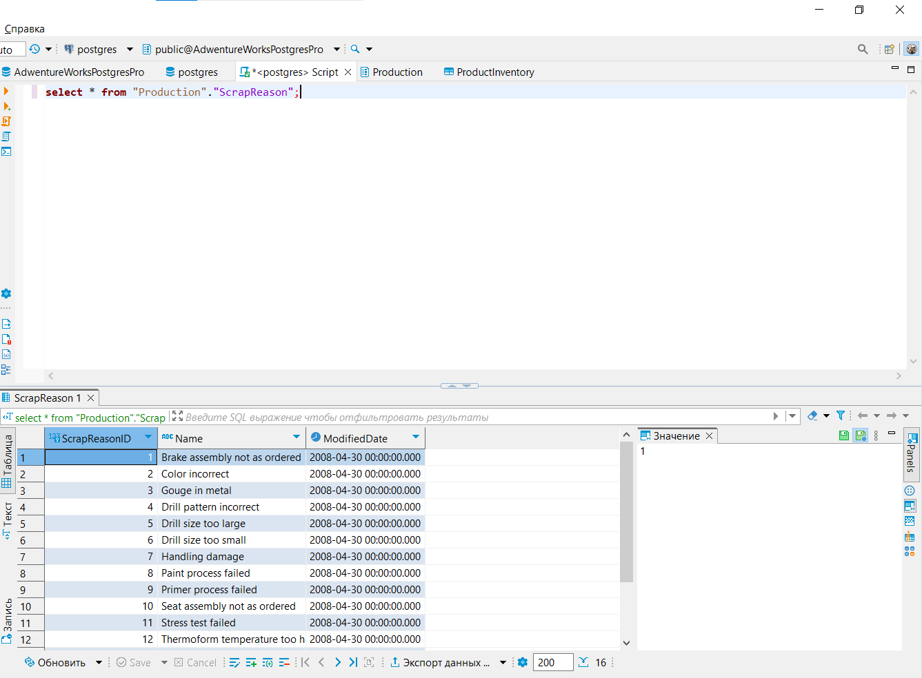

Рисунок 1 − Результат выполнения первого задания

Задание 2

1. Формулировка задания:

Показать поля (ProductPhotoID, ThumbnailPhotoFileName, LargePhotoFileName) из таблицы Production.ProductPhoto.

1. Текст скрипта:

--Показать поля (ProductPhotoID, ThumbnailPhotoFileName,

--LargePhotoFileName) из таблицы Production.ProductPhoto.

**select**

"ProductPhotoID"

, "ThumbNailPhoto"

, "LargePhotoFileName"

**from** "Production"."ProductPhoto";

1. Результат выполнения скрипта:

Результат выполнения скрипта представлен ниже (Рисунок 2).

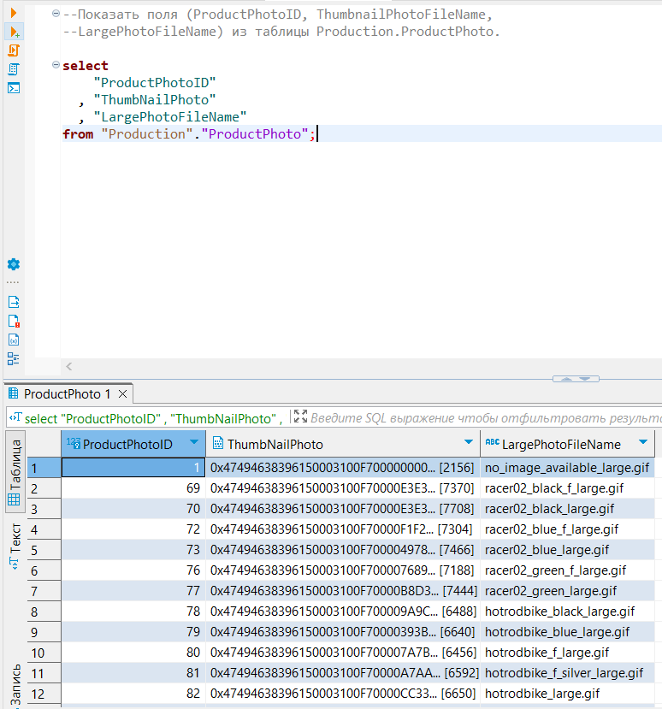

Рисунок 2 − Результат выполнения второго задания

Задание 3

1. Формулировка задания:

Показать поля TerritoryID, Name, Group, SalesYTD из таблицы Sales.SalesTerritory. Показать только те записи, для которых продажи на территории с начала года (SalesYTD) больше $3000000 и меньше $5000000. Использовать оператор BETWEEN.

1. Текст скрипта:

--Показать поля TerritoryID, Name, Group, SalesYTD из таблицы

--Sales.SalesTerritory. Показать только те записи, для которых

--продажи на территории с начала года (SalesYTD) больше $3000000 и

--меньше $5000000. Использовать оператор BETWEEN.

**select**

"TerritoryID"

, "Name"

, "Group"

, "SalesYTD"

**from** "Sales"."SalesTerritory"

**where** "SalesYTD" **between** 3000000 **and** 5000000;

1. Результат выполнения скрипта:

Результат выполнения скрипта представлен ниже (Рисунок 3).

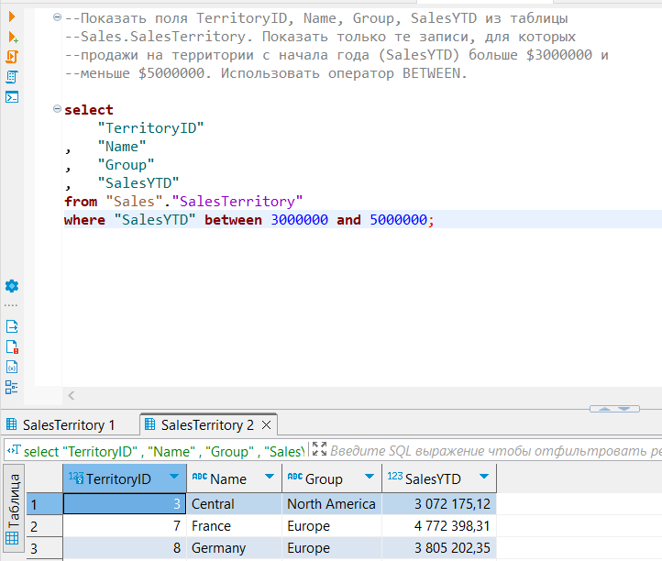

Рисунок 3 − Результат выполнения третьего задания

Задание 4

1. Формулировка задания:

Из таблицы Sales.Store показатьID сотрудника(BusinessEntityID), название магазина (Name) и ID продавца (SalesPersonID). Показать только существующие ID продавцов.

1. Текст скрипта:

--Из таблицы Sales.Store показать ID сотрудника

--(BusinessEntityID), название магазина (Name) и ID продавца

--(SalesPersonID). Показать только существующие ID продавцов.

**select**

"BusinessEntityID"

, "Name"

, "SalesPersonID"

**from** "Sales"."Store"

**where** "SalesPersonID" **is** **not** **null**;

1. Результат выполнения скрипта:

Результат выполнения скрипта представлен ниже (Рисунок 4).

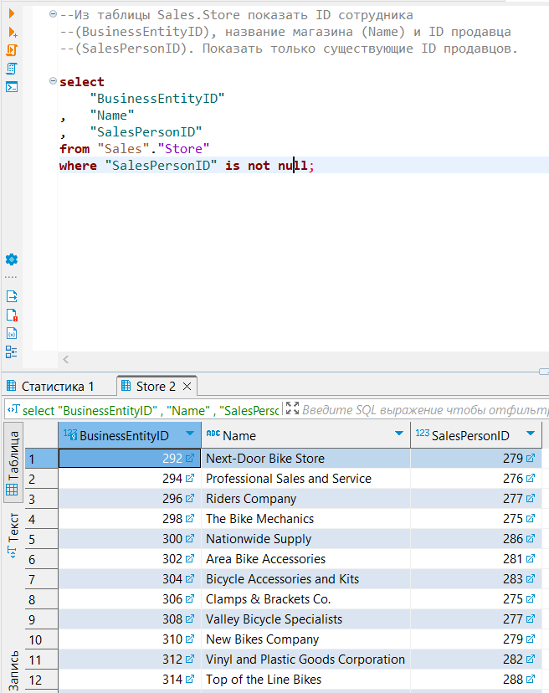

Рисунок 4 − Результат выполнения четвертого задания

Задание 5

1. Формулировка задания:

Показать место документа в памяти (DocumentNode), заголовок документа (Title) и расширение файла (FileExtension) из таблицы Production.Document. Показать только файлы с расширением '.doc'.

1. Текст скрипта:

--Показать место документа в памяти (DocumentNode), заголовок

--документа (Title) и расширение файла (FileExtension) из таблицы Production.Document.

--расширением '.doc'.

**select**

"DocumentNode"

, "Title"

, "FileExtension"

**from** "Production"."Document"

**where** "FileExtension" = **'.doc'**;

1. Результат выполнения скрипта:

Результат выполнения скрипта представлен ниже (Рисунок 5).

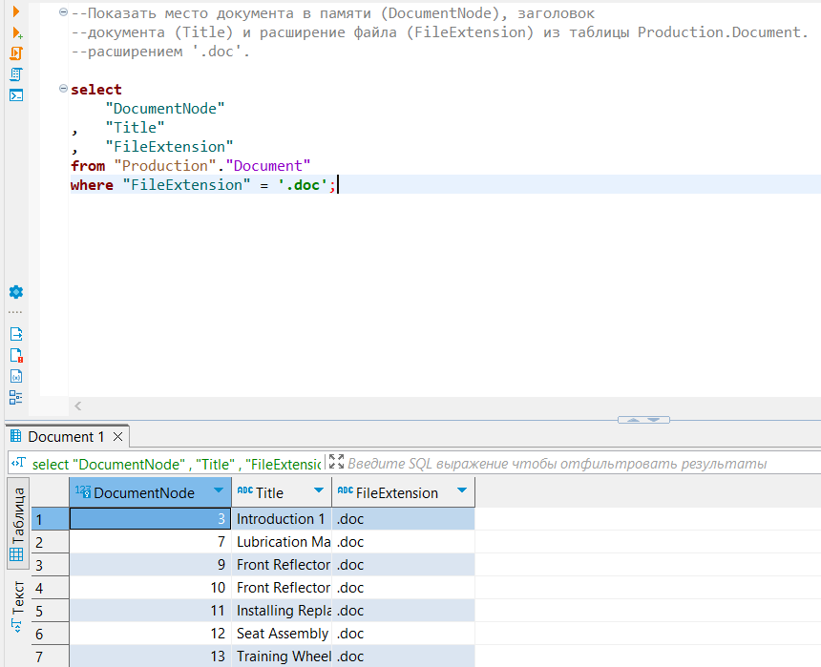

Рисунок 5 − Результат выполнения пятого задания

Задание 6

1. Формулировка задания:

Из таблицы Production.ProductSubcategory показать поля ProductSubcategoryID, Name. Показать только значения поля Name из списка «переключатели», «гарнитуры», «колеса» ('Derailleurs','Headsets','Wheels'). Использовать оператор IN.

1. Текст скрипта:

--Из таблицы Production.ProductSubcategory показать поля

--ProductSubcategoryID, Name. Показать только значения поля

--Name из списка «переключатели», «гарнитуры», «колеса» ('Derailleurs','Headsets', 'Wheels').Использовать оператор IN.

**select**

"ProductSubcategoryID"

, "Name"

**from** "Production"."ProductSubcategory"

**where** "Name" **in** (**'Headset'**,**'Derailleurs'**,**'Wheels'**);

1. Результат выполнения скрипта:

Результат выполнения скрипта представлен ниже (Рисунок 6).

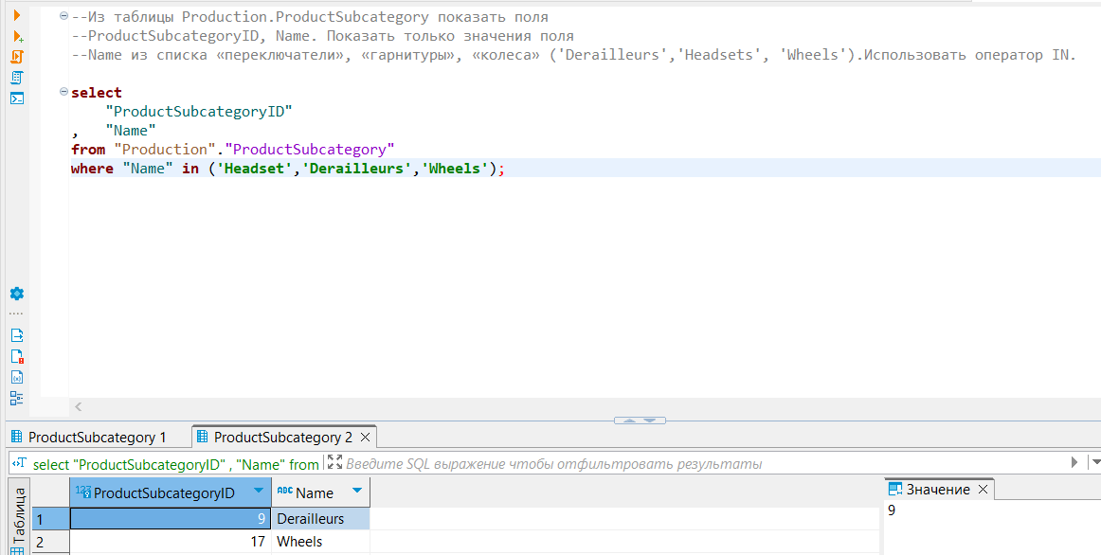

Рисунок 6 − Результат выполнения шестого задания

Задание 7

1. Формулировка задания:

Показать поля BillOfMaterialsID, ProductAssemblyID, ComponentID, UnitMeasureCode из таблицы Production.BillOfMaterials. Если значение поля ProductAssemblyID – NULL, заменить его на 0 и выделить в отдельное поле с названием ProductAssemblyID_0.

1. Текст скрипта:

-- Показать поля BillOfMaterialsID, ProductAssemblyID,ComponentID,UnitMeasureCode

--из таблицы Production.BillOfMaterials.Если значение поля

--ProductAssemblyID – NULL, заменить его на 0 и выделить в отдельное поле с названием ProductAssemblyID_0.

**select**

"BillOfMaterialsID"

, **coalesce**(**nullif** ("ProductAssemblyID" , **null**),**'0'**) **AS** *ProductAssemblyID_0*,

"ProductAssemblyID"

, "ComponentID"

, "UnitMeasureCode"

**from** "Production"."BillOfMaterials";

1. Результат выполнения скрипта:

Результат выполнения скрипта представлен ниже (Рисунок 7).

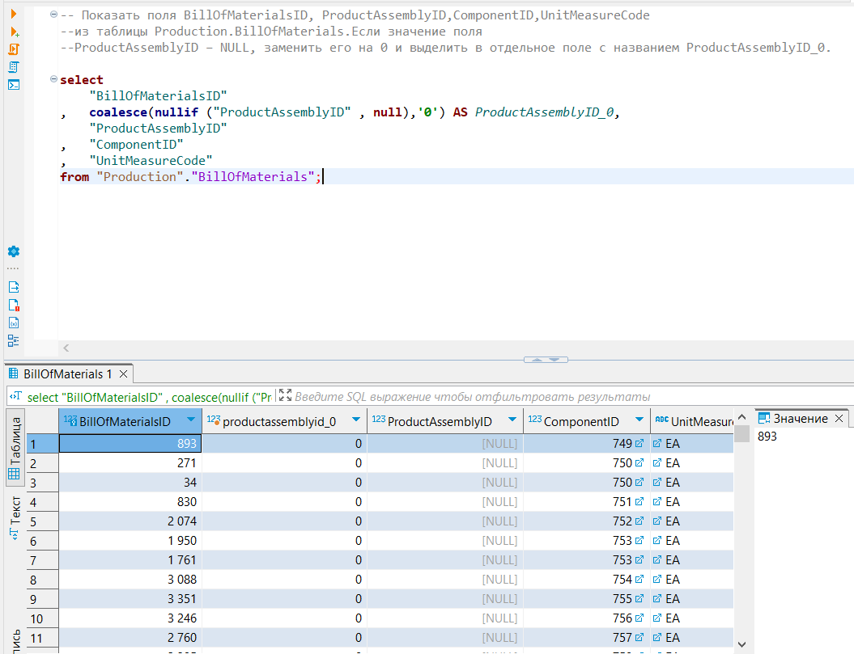

Рисунок 7 − Результат выполнения седьмого задания

Задание 8

1. Формулировка задания:

Показать поля ProductID, Name из таблицы Production.Product с применением функции COALESCE(). Показать поле Measurement, так, чтобы, если значение в поле Color известно, то показать его, а иначе, показать значение в поле Style. Если и в поле Style значение неизвестно, то вывести значение 'UNKNOWN'.

1. Текст скрипта:

--Показать поля ProductID, Name из таблицы Production.Product с применением функции COALESCE(). Показать поле Measurement,

--так, чтобы, если значение в поле Color известно, то показать его, а иначе,

--показать значение в поле Style. Если и в поле Style значение неизвестно, то вывести значение 'UNKNOWN'.

**select**

"ProductID"

, "Name"

, **coalesce**( "Style","Color", **'UNKNOWN'**)

**from** "Production"."Product" ;

1. Результат выполнения скрипта:

Результат выполнения скрипта представлен ниже (Рисунок 8).

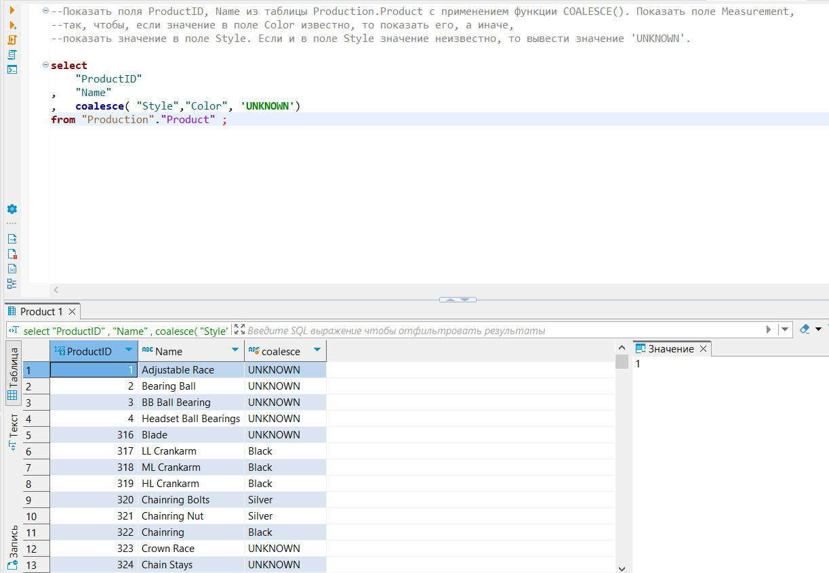

Рисунок 8 − Результат выполнения восьмого задания

Задание 9

1. Формулировка задания:

Из таблицы Production.Document показать поля DocumentNode, Title и FileExtension. Отсортировать строки в алфавитном порядке в соответствии с полем Title.

1. Текст скрипта:

--Из таблицы Production.Document показать поля DocumentNode, Title и FileExtension.

--Отсортировать строки в алфавитном порядке в соответствии с полем Title.

**select**

"DocumentNode"

, "Title"

, "FileExtension"

**from** "Production"."Document"

**order** **by** "Title" ;

1. Результат выполнения скрипта:

Результат выполнения скрипта представлен ниже (Рисунок 9).

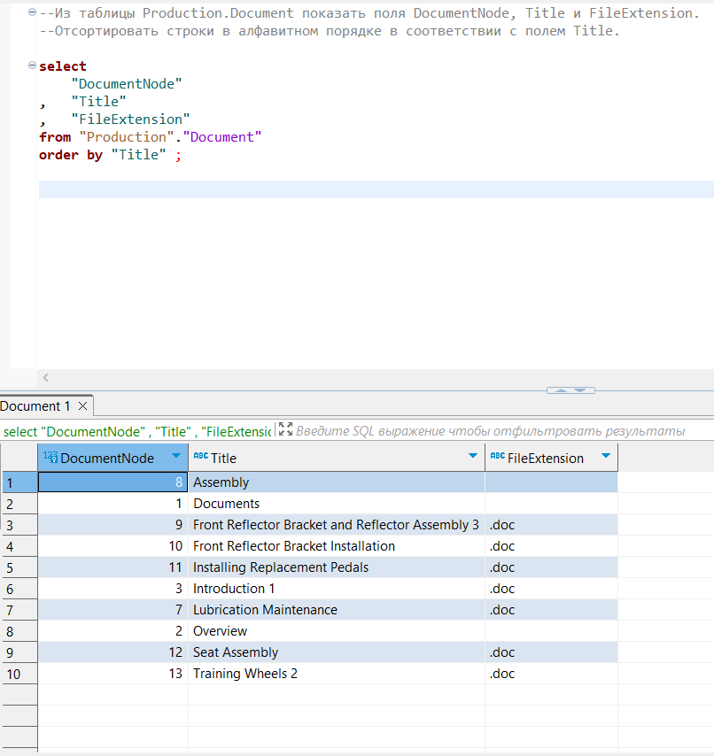

Рисунок 9 − Результат выполнения девятого задания

Задание 10

1. Формулировка задания:

Показать поля BusinessEntityID, NationalIDNumber, LoginID, OrganizationNode из таблицы HumanResources.Employee. Показать только существующие значения поля OrganizationNode. Если поле OrganizationNode имеет значение 0x5AE358, то нужно обратить это значение в NULL. Названия полей оставить без изменений.

1. Текст скрипта:

--Показать поля BusinessEntityID, NationalIDNumber, LoginID,OrganizationNode из таблицы HumanResources.Employee.

--Показать только существующие значения поля OrganizationNode.

--Если поле OrganizationNode имеет значение 0x5AE358, то нужно обратить это значение в NULL. Названия полей оставить без изменений.

**select**

**"BusinessEntityID"**

, **"NationalIDNumber"**

, **"LoginID"** ,

**nullif** (**"OrganizationNode"** , **'0x5AE358'**) **as** *OrganizationNode*

**from** "HumanResources"."Employee"

**where** **"OrganizationNode"** **is** **not** **null**;

**WHERE** "ScrapReasonID" **IS** **NOT** **NULL**;

1. Результат выполнения скрипта:

Результат выполнения скрипта представлен ниже (Рисунок 10).

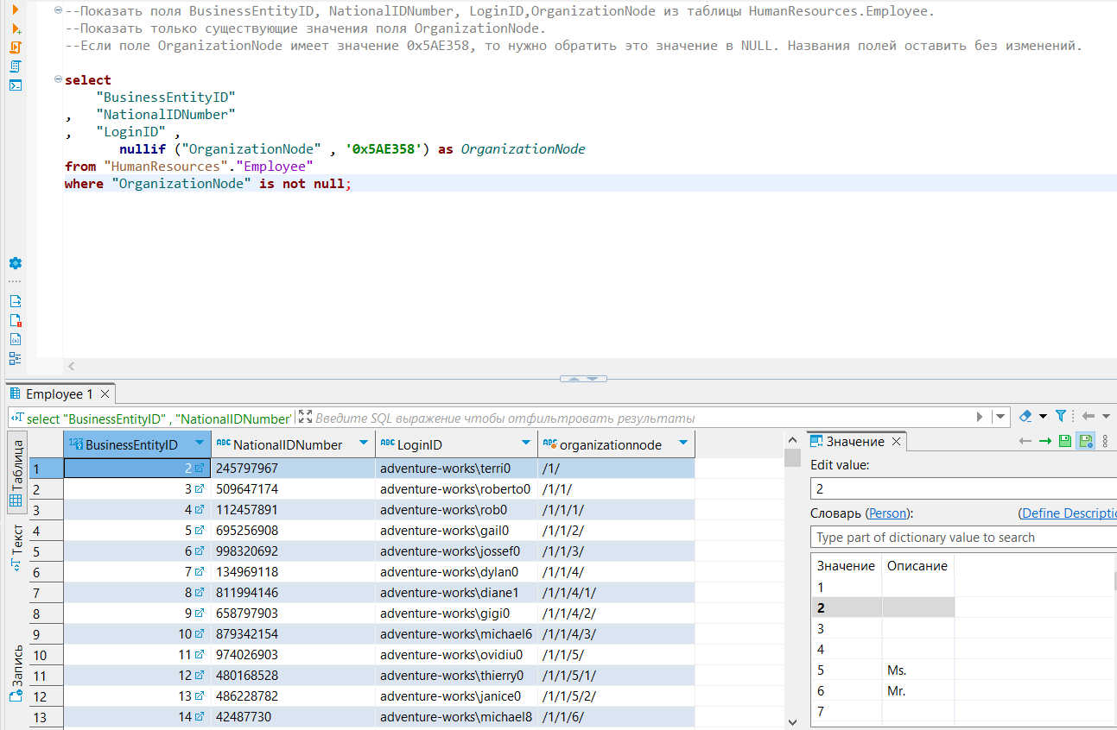

Рисунок 10 − Результат выполнения десятого задания

## Отметка о выполнении лабораторной работы в веб-хостинге GitHub

Подтверждение о правильно выполненной работе представлено ниже (Рисунок 11).

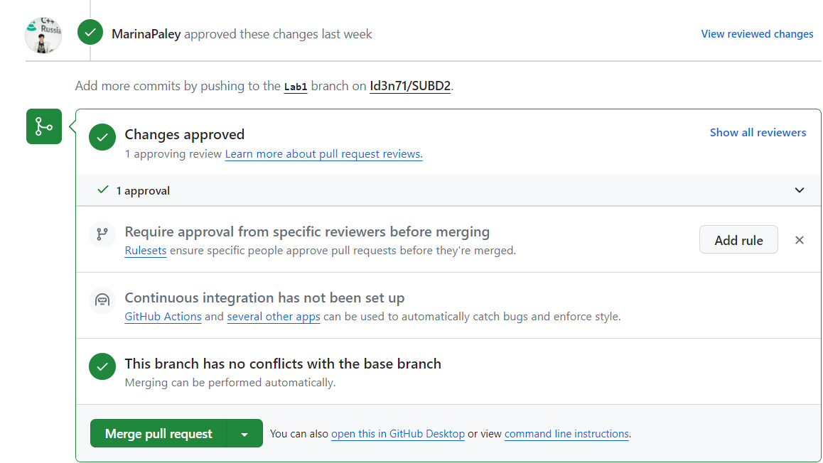

Рисунок 11 − Подтверждение о правильно выполненной работе